承 认 书
SPECIFICATION FOR APPROVAL

客户名称；
产品名称； RGBW DC-DC 恒流驱动电源
产品型号； JJ-52470
产品规格； 6串12并 4*0.9A
产品编号；
确 认 栏
客户: |  |  | 供应商：金驹科技有限公司
批准 | 审核 | 检验 | 批准 | 审核 | 编制
公司签章 |  |  | 公司签章

phone：0755-84861299 fax ：0755-84860299
ADD：深圳市龙城街道龙西社区清水路鹏在地工业区14栋4楼

产品的概要说明：
1,、本电源是一款高稳定性的LED/DC-DC/RGBW四通道恒流驱动电源。内部滤波器使用品牌绿宝石电容，高频低阻，105℃高温下，时长5000小时，低温时间更长。专利的核心元件，宽电压输入，高精确的恒流输出，完善的保护功能，以及超薄的外观结构会使您的灯具更加趋于完美。
2,、本产品采用集成电路设计方案，输出部分采用芯片一对一恒流。具有超高的恒流精准度，及线路板合理的布局，使产品在工作中温升大大降低，从而提高产品的稳定性能。
3、[比市面上采用传统的1+1方式（开关电源+程序控制小板）在效率和恒流上都有很大的优势，市面上的都是采用1+1的控制模式，及小板上面都是采用色环电阻限压恒流。这种方案成本低廉，而且由于色环电阻的特性，造成此类产品的输出电流会因为长时间点亮造成色环电阻升温，内部阻值的变化而改变电流并且浮动大。对灯珠影响非常大，大大的降低了使用寿命 ]
LED负载概要说明：LED规格为VF=2.2-3.3V，I=0.9A；负载结构为6串12并，输出功率为70W。

产品电性参数:
总 功 率 输 出 参 数 | 参数 | 5串 | 单位
总 功 率 输 出 参 数 | 输入电压 | 24 | V
总 功 率 输 出 参 数 | 输入电流 | 3.12 | A
总 功 率 输 出 参 数 | 输出电压 | 13-20 | V
总 功 率 输 出 参 数 | 输出电流 | 2.8 | A
总 功 率 输 出 参 数 | 输出总功率 | 69.26 | W
通 道 ① 输 出 参 数 | 输入电流 | 0.6 | A
通 道 ① 输 出 参 数 | 输出电压 | 13.3 | V
通 道 ① 输 出 参 数 | 输出电流 | 0.9 | A
通 道 ① 输 出 参 数 | 输出功率 | 11.97 | W
通 道 ② 输 出 参 数 | 输入电流 | 0.87 | A
通 道 ② 输 出 参 数 | 输出电压 | 20.1 | V
通 道 ② 输 出 参 数 | 输出电流 | 0.92 | A
通 道 ② 输 出 参 数 | 输出功率 | 18.5 | W
通 道 ③ 输 出 参 数 | 输入电流 | 0.91 | A
通 道 ③ 输 出 参 数 | 输出电压 | 21.2 | V
通 道 ③ 输 出 参 数 | 输出电流 | 0.92 | A
通 道 ③ 输 出 参 数 | 输出功率 | 19.5 | W
通 道 ④ 输 出 参 数 | 输入电流 | 0.91 | A
通 道 ④ 输 出 参 数 | 输出电压 | 21.2 | V
通 道 ④ 输 出 参 数 | 输出电流 | 0.91 | A
通 道 ④ 输 出 参 数 | 输出功率 | 19.29 | W
输入反接保护 |  | √ | ----
输出过压保护 |  | √ | ----
输出短路保护 |  | √ | ----
过流保护 |  | √ | ----
过温保护 |  | √ | ----
储存温度 |  | -10-65 | ℃
工作湿度 |  | 10-90 | %（Rh）
工作环境温度 |  | -20-60 | ℃
大气压 |  | 70-106 | Kpa
铝壳防水尺寸 |  | 153*42*31 | mm
产品重量 |  |  | g
-

主要特点:
➢ 1、输入直流DC24V 。
➢ 2、输出 RGB 共四路独立的900mA±3%，可编程的恒定直流电流。
➢ 3、输出 LED 灯数量每种颜色允许6颗串联*12并。
➢ 4、采用LED专用防水环氧树脂AB胶，通过导热胶与铝壳接触，散热效果极佳，足功率输出温度不超过45℃(在环境25℃测量),室内户外均可使用，两端各设两个机械固定孔位，适用于多种内部安装应用。
➢ 5、RGB 四组输出接法上采用共阳级的方式。
➢6、本产品DMX并联方式稳定可靠，优于市场上目前的串联方案；同时，并联传输方式实现了一个灯具失效不影响后续灯具工作，降低了后续工程维护的成本，是大型工程的竞标投标的首选高性价比方案。

DMX512并联和串联的对比优势:
1、可靠性：作为厂家首先应考虑电源的可靠性，做到真正意义上的并联，就是一个灯具失效，包括各种开路、短路失效，在这一点上我司对电源控制部分做了严格的可靠性测试，包括对芯片的每一个管脚逐一对地短路，对电源短路，芯片人为性破坏实验等，以上各种实验都满足DMX并联的理念：一个灯具失效不影响其他灯具正常工作。
2、通用性：由于采用的是国际标准DMX512协议，控制器系统商在硬件和软件上不需要做任何的修改就可以兼容市面的DMX512控制平台。在兼容协议的基础上，本公司对DMX512协议的算法做出了进一步升级和扩展。在标准512个地址通道的基础上，扩展到了4096个通道，也就是单个端口的控制器可以并联1024个DMX512控制平台，进一步降低了系统控制器的成本。在速度的提升上，能够自适应250K~750K的范围，大大提高了整个系统的级联个数和刷新率。
3、集成性：本电源集成控制模块一体化、性能提升，抗干扰能力强，尺寸优化到最小空间，方便客户安装。

基本参数:

输入电压DC | 输出电压DC | 输出电流 | 串并方式 | 控制方式 | 防水尺寸
24 | 13-21V | 0.9A±3% | 6串12并 | DMX512 | 153*42*31mm

产品安装结构图：

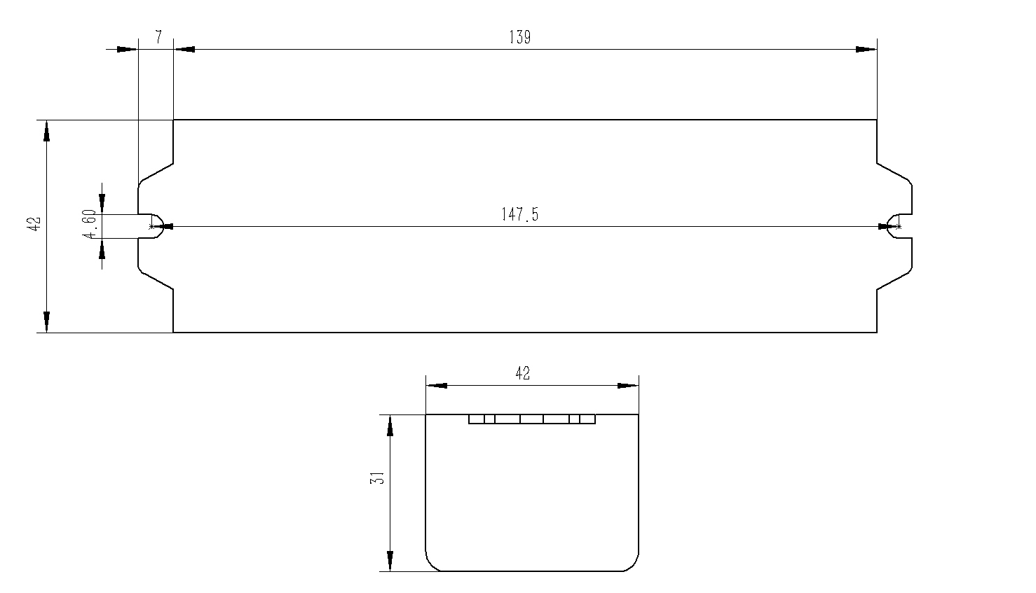

☞电源接线方式：（默认）
输入线定义
线材 | 标识符 | 功能 | 备注
1 | L/V+ | 交流（直流）电源输入 | （红色）或（棕色）线
2 | N/V- | 交流 (直流）电源输入 | （黑色）或（蓝色）线

输出线定义
线材 | 符号定义 | 功能 | 备注
1 | VCC | 四色LED共正极 | 黄色或（黑色）线
2 | RED | 红色LED负极 | 棕色或（红色）线
3 | GREEN | 绿色LED负极 | 绿色线
4 | BLUE | 蓝色LED负极 | 蓝色线

☞DMX512串联方式接线：
- DMX信号输入线定义
线材 | 符号定义 | 功能 | 备注
1 | SIN | 信号输入正 | 绿色线
2 | GND | 信号地 | 黑色线
3 | DMX-或(B) | 信号负 | 蓝色线
4 | DMX+或(A) | 信号正 | 棕色线

- DMX信号输出线定义：
线材 | 符号定义 | 功能 | 备注
1 | GND | 信号地 | （黄绿色）或（黑色）线
2 | DMX-或(B) | 信号负 | (蓝色)或(白色)线
3 | DMX+或(A) | 信号正 | （棕色）或（红色）线

☞DMX512并联方式接线:

线材 | 符号定义 | 功能 | 备注
2 | GND | 信号地 | （黄绿色）或（黑色）线
3 | DMX- | 信号负(B) | (蓝色)或(白色)线
4 | DMX+ | 信号正(A) | （棕色）或（红色）线

☞DMX512使用注意事项：
- DMX模块使用EIA-485硬件基础，使用时请严格按相关标准执行。
- DMX连接线应使用绞合对线，这样可以有效防止干扰。
- DMX连接线应避开干扰，防止出现通讯错误，避免与电源线同一线槽安装，应单独穿镀锌管铺设！！！
- DMX超过32台DMX解码器连接需加信号放大器，信号放大不能连续超过5次。
- 当信号线较长或者线材质量等原因造成信号反冲效应影响使用，可以尝试在每路信号线末端连接0.25W 90-120Ω终端电阻解决此问题。
- DMX恒流源模组的内部地址一般出厂为1,2,3,4；分别对应R G B W。
- DMX模组的内部地址可以通过专用地址编码器进行修改。请注意，写地址时要加上DMX模块的电源,否则，无法写地址。

输入保护功能：
- 输入端设有防接反电路
- 输入端增加滤波器
- 突发性故障保护
驱动器任何元件失效，均不产生下列现象：
  - 巨大爆炸的响声
  - 火焰
  - 浓烟
  - 引发人身安全的漏电
  - 损坏LED负载

输出保护功能：
- 输出电压过压保护
驱动器具有输出电压过压保护功能：当元件损坏时，输出电压不超过1.2×Vout
- 输出短路保护
输出短路后，将负载移除后，从新启动电源可恢复正常
- 输出电流过流保护
驱动器具有输出电流过流保护功能：当元件损坏时，输出电流不超过1.2×Iout
- 输出自适应功能
当LED需求电压降低或串联LED数量减少，LED驱动电源将自动调整输出电压与之相配，使LED正常工作。并且确保恒流输出不变。
- 过冲
在开机和关机期间，输出电压波形是单一上升或下降的曲线，且过冲值不大于 Vout。

上升时间：
当输入24VDC和输出最大负载时最大时间为28ms。

保持时间：
当输入24VDC和输出最大负载时最小保持时间为20ms。

内部放电特性：
关闭产品输入电源后要求驱动电源内部储电元件能快速放电，要求任何放电对LED负载不造成负影响。

环境要求：
温度要求：
- 工作环境温度：-10℃~70℃
- 储存温度：-10℃~60℃
- 工作湿度：10%~90%RH

散热方式：
1、通过环氧树脂胶与铝壳散热。

安全及电磁要求：
- 安全规则
TUV EN60950 CB EN60950 UL8750 CE BSMI CCC SAAIEC61347-1(GB19510.1)、IEC61347-2-13
- 电磁兼容谐波
谐波EN61000-3-2(CLASS C)、EMI EN55015(EN55022)、EMS EN61547、(参考最新对LED灯的电磁兼容谐波标准)
- 安全认证
符合RHOS标准等。
- 环保标准
所有电子元器件、线路板、塑胶壳以及包装材料均按照可回收的原则进行选取，其一切单位均符合欧盟Rohs所认定的环保标准。

机械特性及寿命：
- 产品的尺寸：长×宽×高：153*42*31mm
- 标贴要求： 1），肖银龙亮光，厚度≤0.1mm。 2），颜色：白底黑字。
- 产品的使用寿命：要求产品可靠工作寿命大于3万小时。

产品使用说明：
- 本产品主要应用于投光灯，舞台灯等，景观地方，输出功率为70W。本产品是长条形设计，操作时避免产品变形。电源输入端是直流电输入，对应产品标签上的DC“-”和DC“+”，另一端标有“LED+”、“R-”，“G-”, “B-”。“LED+”为输出供阳端，接LED供阳正极，“R-”，“G-”, “B-”为输出负极，接LED负极。
- 本产品为防水产品，防水等级为IP67.
- 安装时请注意安全，防止触电，避免与金属短路。
- 注：在使用本电源时，请注意区分输入端和输出端，确定正确接线，核对无误后才能通电。
- 注：请先接好DC输出端的负载，确认无误，再开电源。

常见故障及处理方法：
- 电源在第一次装置好电气连接后，出现不亮，请切断DC输入端并检查：
1），DC输出端有无接触不良；
2），DC输出端颜色是否接错；
3），DC输入端有无接触不良；
4），输入供电电源，功率是否够大，能否正常带得起70W负载;
5），控制器信号线是否接错，或控制在其他模式;
6），控制器的电源是否接触不良，或电压是否符合控制器供电;
排除以上故障后再测试。
- 在装置好电气连接后，LED灯点亮，但LED灯出现闪烁，请切断DC输入端，检查输出端：
1），有无过载、超载；
2），电源设计参数与实际使用参数不符。
- 产品在使用过程当中如遇到其他疑问或问题，请及时与我司沟通、反馈不良信息，我司将积极助贵司解决好问题。

运输包装
1、 默认包装统一为中性包装，另可根据客户要求，制定其他包装方式。

附件：
引用标准及规范参考
EN50022:1998 信息技术设备—无线干扰特性—限值和测量方法；
EN55024:1998 信息技术设备—抗干扰特性—限值和测量方法；
GB-T2423.1-2001 电工电子产品环境试验，第2部分：试验方法/试验A：低温
GB-T2423.2-2001 电工电子产品环境试验，第2部分：试验方法/试验B：高温
GB-T2423.3-1993 电工电子产品基本环境试验规程—试验Ca：恒定湿热试验方法
GB-T2423.4-1993 电工电子产品基本环境试验规程—试验Db：交变湿热试验方法
GB-T2423.5-1995 电工电子产品环境试验，第2部分：试验方法/试验Ea和导则：冲击
GB-T2423.6-1995 电工电子产品环境试验，第2部分：试验方法/试验Ea和导则：碰撞
GB-T2423.8-1995 电工电子产品环境试验，第2部分：试验方法/试验Ed和导则：自由跌落
GB-T2423.22-2002 电工电子产品环境试验，第2部分：试验N：温度变化
CEI IEC 61000-4-2 2001 电磁兼容 试验和测量技术 静电放电抗扰度试验
CEI IEC 61000-4-3 2002 电磁兼容 试验和测量技术 射频电磁场辐射抗扰度试验
CEI IEC 61000-4-4 1998 电磁兼容 试验和测量技术 电快速瞬变脉冲群抗扰度试验
CEI IEC 61000-4-5 1999 电磁兼容 试验和测量技术 浪涌（冲击）抗扰度试验
CEI IEC 61000-4-6 2001 电磁兼容 试验和测量技术 射频场感应的传导骚扰度试验
CEI IEC 61000-4-8 1993 电磁兼容 试验和测量技术 工频磁场抗扰度试验
GB-T2423.10-1995 电工电子产品环境试验，第2部分：试验方法/试验Fc和导则：振动（正弦）
CEI IEC 61000-4-11 1994 电磁兼容 试验和测量技术 电压暂降、短时中断和电压变化的抗扰度试验
GB-T2423.11-1997 电工电子产品环境试验，第2部分：试验方法/试验Fd：宽频带随机振动一般要求
CEI IEC 61000-4-29 2000 电磁兼容 试验和测量技术 直流输入端口电压暂降、短时中断和电压变化的抗扰度试验

